Vamos apresentar a solução desenvolvida por nós três, Raphael Céspedes, Luciana Menges e Wilsner Sakimoto, ao desafio proposto no terceiro projeto da Residência Tech de Análise de Dados da Harve.

O Projeto consistia em criar robôs em web scrapping para ler dados e criar associações com dados de APIs e gerar apontamentos para onde a empresa Revelo precisaria caminhar, em relação ao mercado de vagas de empregos e ferramentas. A Revelo é uma referência em recrutamento de profissionais na área de tecnologia.

A solução proposta pelo grupo foi desenvolvida em linguagem Python, utilizando Spyder como IDE e dividida em três fases.

Na **fase 1** foram criadas duas funções pela Luciana. A primeira, com o objetivo principal, de **coletar o link das vagas** resultantes da pesquisa ao cargo de “Analista de Dados”, no site “vagas.com.br”. A segunda função, abre cada um desses links, **coleta e salva algumas informações** pré-definidas para a análise posterior.

Foram coletadas nove informações: título da vaga, número de identificação, nome da empresa contratante, nível exigido, data da publicação, salário, local de atuação, descrição da vaga e da empresa.

Na **fase 2,** desenvolvida pelo Wilsner, a função trabalhou com a **descrição da vaga**, separadamente das outras, da qual retirou as palavras relevantes e mais frequentes, **fazendo limpeza** nas *strings,* através da remoção de stop-words, links URL, caracteres especiais, pontuações ou palavras indesejadas para a pesquisa. Gerando desta forma uma **lista de palavras-chaves**, que detalharemos mais adiante.

Na última, **fase 3,** o Rafaelcriou uma função “check_trends”, para **acessar o Google Trends** e pesquisar as palavras-chaves escolhidas e **coletar as informações** relativas à tendência de interesse de cada uma delas no tempo, por região e tópicos relacionados. Estas informações foram armazenadas e utilizadas para gerar as visualizações que mostraremos a partir de agora.

Coletamos na fase 1, ao todo, as informações de 120 vagas de emprego do site “vagas.com.br”, duas delas tivemos que descartar por inconsistências, permanecendo 118, para a nossa análise.

No quadro da esquerda, assim como no mapa podemos visualizar a distribuição destas vagas pelo nosso país, das quais 81% se concentram no Sudeste, sendo São Paulo com o maior volume, seguida por Minas Gerais, Rio de Janeiro e Espírito Santo. A segunda região com maior número de vagas é o Centro Oeste (Goiás e Mato Grosso) e depois o Sul, com apenas quatro vagas indicadas para Curitiba.

Utilizamos, como base, a cidade indicada em cada vaga, das quais 8% indicavam 100% Home Office, ou seja, trabalho remoto.

Do lado direito da tela, temos os indicadores de salários, a segunda demanda indicada pelo Product Owner. O detalhe mais interessante a este respeito é de que 94% das vagas constam em salário “a combinar”, no restante aparecem faixas salariais e uma única vaga um valor exato de salário de R$5.527,00. O que demonstrou para nós como as empresas têm receio em mostrar abertamente o salário que oferecem, mesmo sendo uma amostra pequena. Um motivo poderia ser pela falta de mão de obra qualificada, deixando “em aberto” as empresas poderiam alterar a proposta de acordo com o candidato. Ou poderia ser um indicativo de que as empresas não têm um plano de carreira definido previamente e esperam para ver o que os candidatos “querem” e nivelam pelo que acham que deve ser.

Entre as sete vagas, com faixa salarial, fizemos a média, que ficou em R$ 4.215. Dividindo a amostra ao meio temos R$ 4.500, ou seja, a mediana. E por fim vemos, que a maior média salarial ficou no estado de Pernambuco, com R$ 5.000.

Na fase 2, como dito anteriormente, foi pego a descrição de cada uma das 118 vagas, feita uma limpeza nos termos e gerado uma lista com as 500 palavras utilizadas com maior frequência. A partir dessa lista selecionamos e classificamos, manualmente, as palavras-chaves entre “habilidades” e “ferramentas”, para respondermos os outros backlog´s demandados pelo Product Owner. Ou seja, para a fase 3 precisávamos das dez “habilidades” e “ferramentas” mais solicitadas nas vagas de emprego para verificarmos qual a tendência delas na busca no Google Trends em 2022.

Algumas palavras isoladamente poderiam ter sido utilizadas em vários contextos diferentes, por isso verificamos em qual contexto elas mais apareceram e os definimos manualmente. Por exemplo a palavra “rotinas”, poderia estar relacionada a “rotinas do departamento xy” ou “rotinas de automação”, que também está relacionada com “automatizar”. Portanto utilizamos a na fase seguinte como “rotinas de automação”.

A palavra-chave “negócio” não poderia ser utilizada na busca no Google Trends sozinha, porque desta forma traria outro tipo de resultado que não o que nós buscávamos. Então utilizamos a como “Inteligência de negócio”. Outro exemplo, “bi” utilizamos “power bi” ou “banco” como “banco de dados”.

As palavras-chave relativas a “**Ferramentas**” escolhidas foram: *'Excel', 'Power BI', 'Banco de Dados', 'Pacote Office', 'SQL', 'SAP', 'Python', 'Cloud', 'CRM', 'Protheus', 'Analytics', 'Oracle', 'R', 'Azure', 'Salesforce' e 'Linux'.*

As palavras-chave relativas a “**Habilidades**” escolhidas foram: *'Inglês', 'Equipe', 'Responsável', 'Comunicação', 'Planejamento', 'Modelagem', 'Foco', 'Apresentações de Dados', 'Estatística', 'Documentação', 'Inovação', 'Metodologias Ágeis', 'Decisão', 'Prazos', 'Extração de Dados', 'Rotinas’, Automação', 'Machine Learning', 'Indicadores', 'Dashboards', 'Logística', 'Marketing', ‘Implementação', 'ETL', 'Visão', 'Inteligência Artificial', 'Inteligência de Negócio', 'TI', 'Coleta de Dados' e 'Fluxos'.*

Escolhemos um número maior de palavras, para busca, para não enviesarmos o resultado de alguma forma. E somente para responder cada demanda, selecionamos as dez primeiras.

Neste gráfico mostramos as Top dez **“Habilidades”** divididas por região, em ordem alfabética, com os valores medianos para cada um. Não houve grande discrepância, em relação a quais habilidades se destacam entre as top dez.

Na região norte houve mais buscas pelas palavras “Decisão” e “Equipe”. “Decisão” ficou também entre as mais procuradas no centro-oeste e nordeste.

Já a palavra “Equipe” além do Norte se destacou apenas no nordeste, ficando para trás nas buscas nos outros estados.

No Sul o destaque foi para a palavra “Marketing”, que teve pontuação similar no Sudeste. E em segundo lugar ficou “Modelagem”

“Modelagem” teve em quase todas as regiões o mesmo nível de busca no período, demonstrando o interesse em todo o país sobre o assunto.

Nesta tela mostramos as dez habilidades mais buscadas ao longo dos últimos doze meses, em valores absolutos mensais, vamos detalhar algumas delas a seguir. Entretanto podemos ver que não há uma grande oscilação entre elas. Nos chama atenção o fato de que todas as dez palavras terminaram o ano de 2021 em baixa, tem o seu pico em maio e depois tem queda em novembro.

A palavra “**Equipe**” teve uma baixa procura no fim de 2021, com alta sucessiva até maio, depois nova queda, se manteve e finalmente com aumento em outubro, o mesmo de novembro. Esse desempenho poderia ser explicado pela proximidade do final de ano, necessidade de atingimento de metas e consequentemente a melhora do desempenho das equipes. As palavras “**Dashboards**” e “**Marketing**” seguem mais ou menos as mesmas oscilações durante o ano, inclusive acompanham a queda nas buscas em novembro. As pessoas estão mais preocupadas com o desempenho da equipe e não em criar ou desenvolver dashboards, por exemplo.

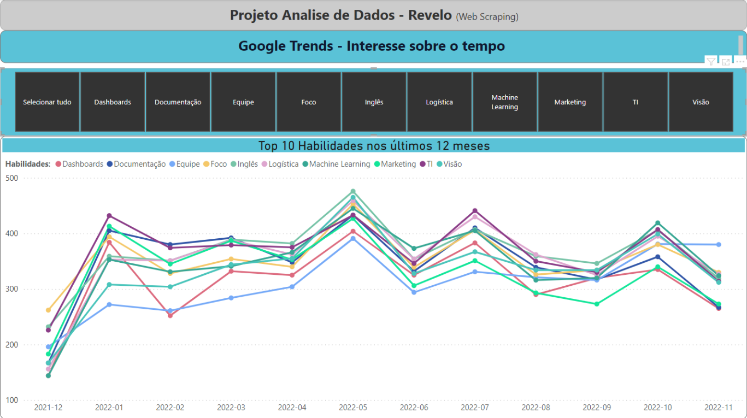

Pegando outras três palavras correlatas vemos o mesmo desempenho ao longo do ano.

Neste gráfico mostramos as Top dez **“Ferramentas”** divididas por região, em ordem alfabética, com os valores medianos para cada uma delas. Observamos que a linguagem mais busca é a “R”